BÀI 1: HƯỚNG DẪN

  - ĐĂNG NHẬP SQL SERVER

Khởi động SQL Server, tại Server name, chọn <Browse for more…>
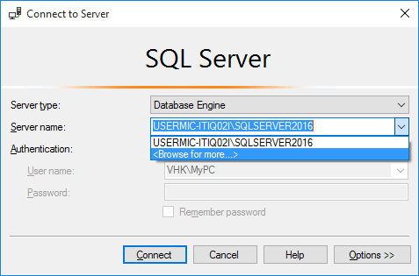
Chọn tên máy và click OK.
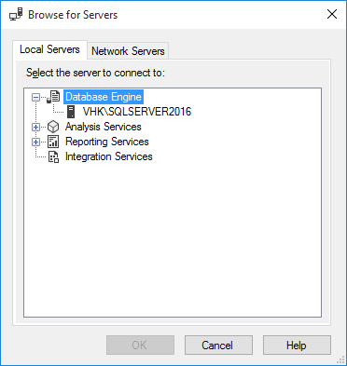

  - TẠO DATABASE BẰNG CÔNG CỤ

Tại cửa sổ Object Explorer, Right Click vào Databases, chọn New Database…
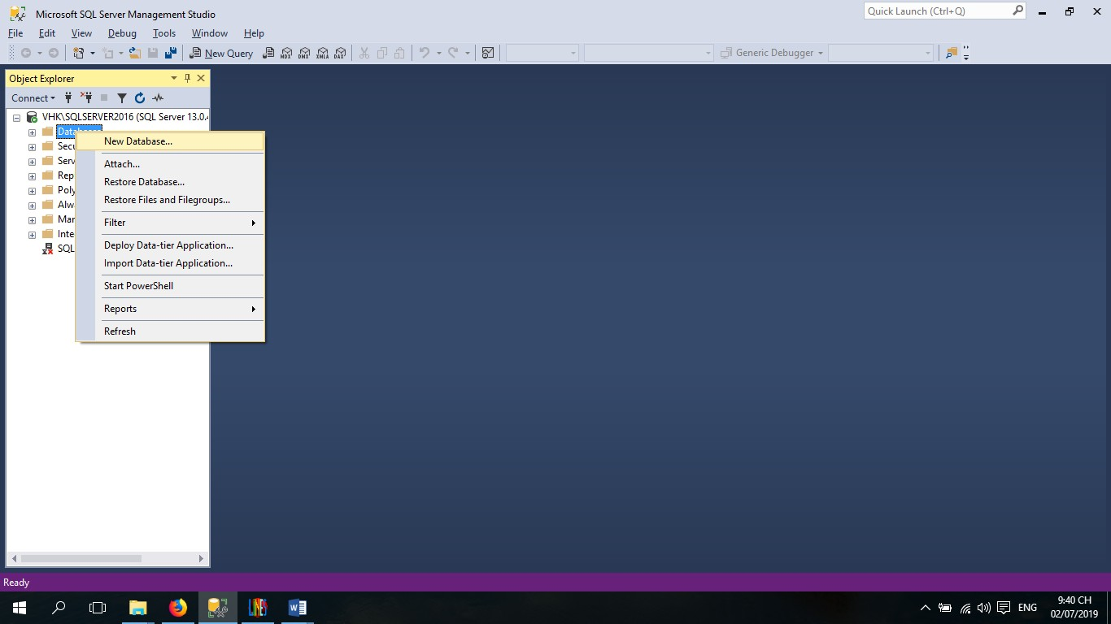
Nhập vào các mục:

Database name: Tên DB cần tạo (Ví dụ: QLBANHANG)

Owner: Chọn như hình bên dưới.
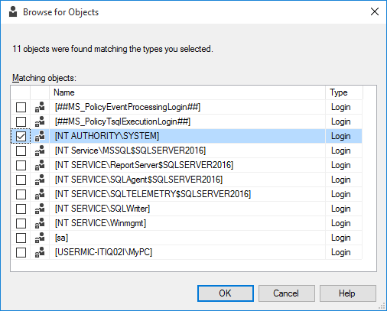

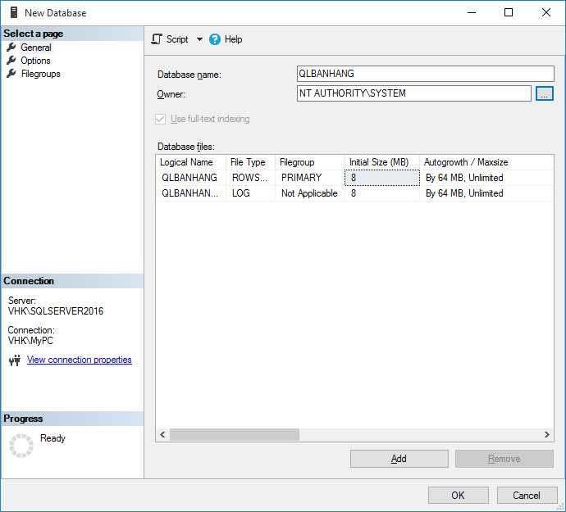

Nhấn OK để tạo mới Database.

  - ATTACH DATABASE

Tại cửa sổ Object Explorer, Right Click vào Databases, chọn Attach…

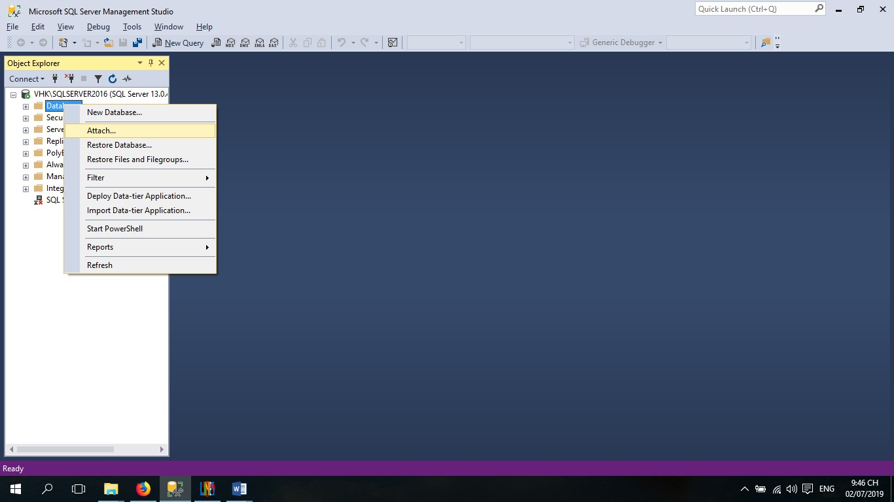

Click vào nút Add…
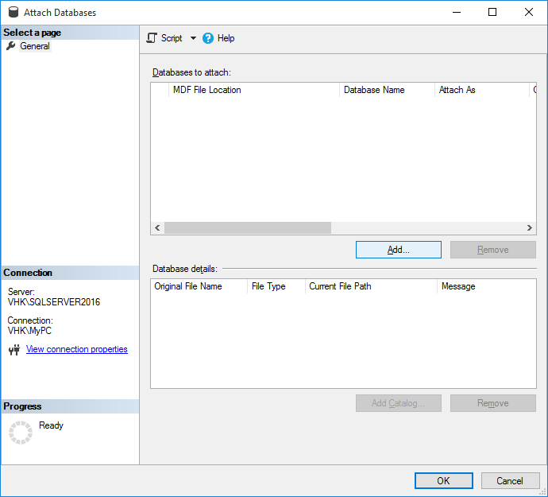

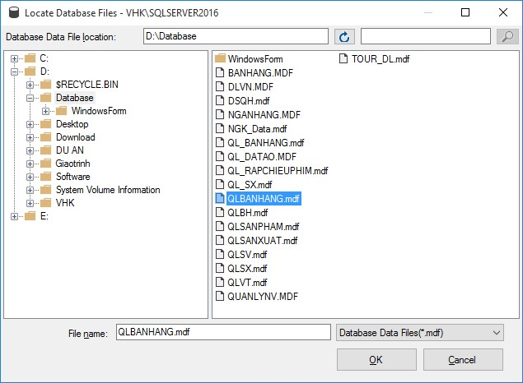
Chỉ ra tập tin .MDF, SQL Server sẽ tự tìm tập tin .LDF ở cùng đường dẫn, nếu không tìm thấy thì sẽ tạo mới:
Nhấn OK để attach.

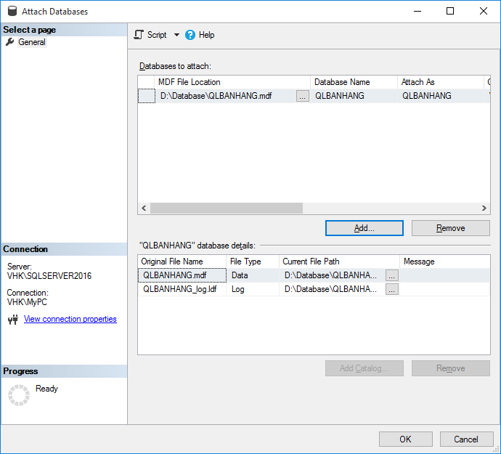

  - GÁN QUYỀN SỞ HỮU DATABASE

Right Click vào Database, chọn Properties…

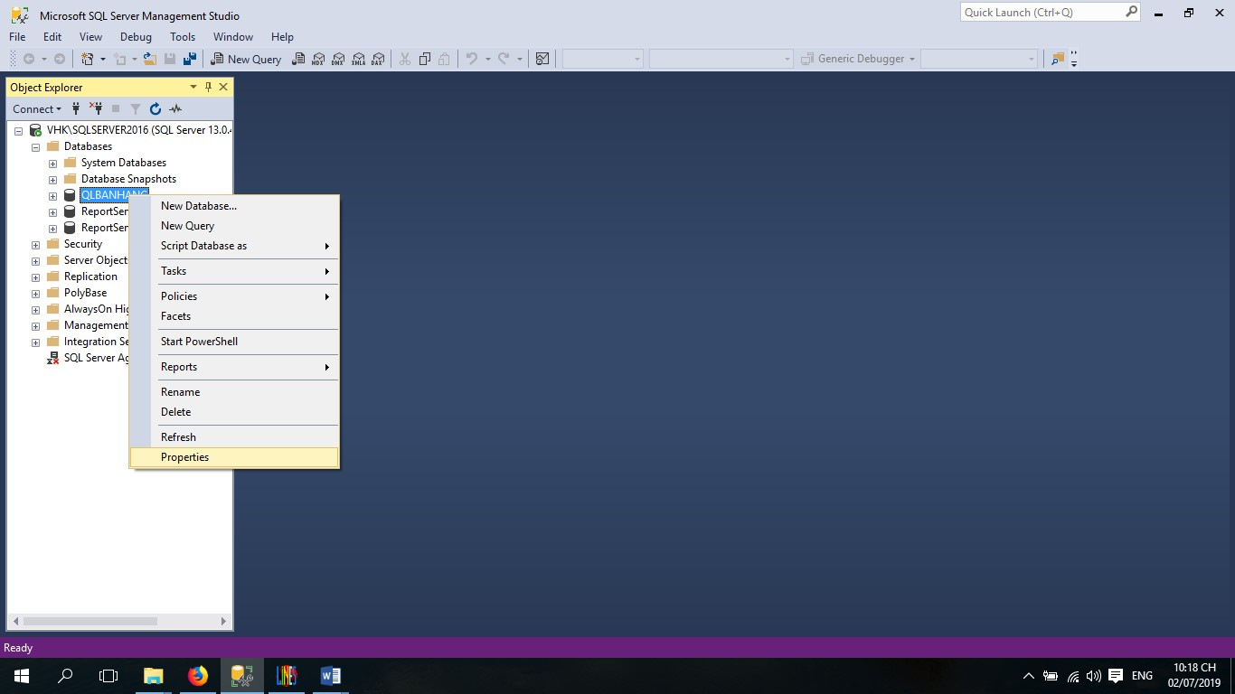

Chỉ định user là “NT AUTHORITY\SYSTEM” tại mục Owner:
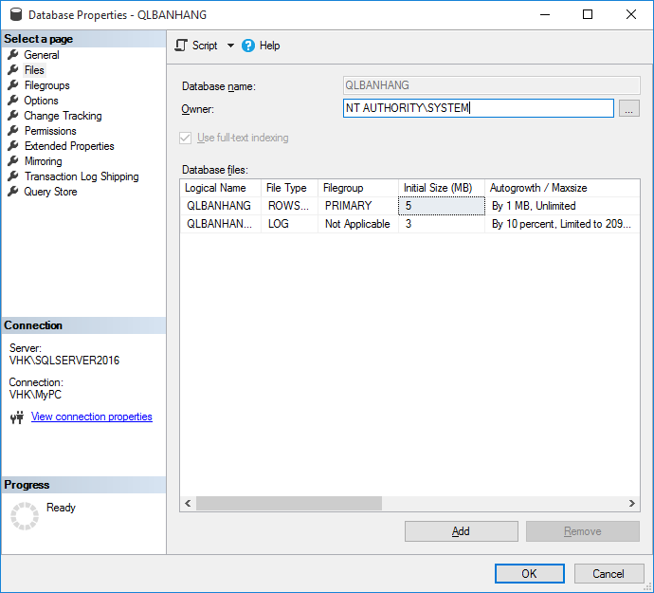

  - DETACH DATABASE

Right Click vào tên Database, chọn Tasks => Detach…
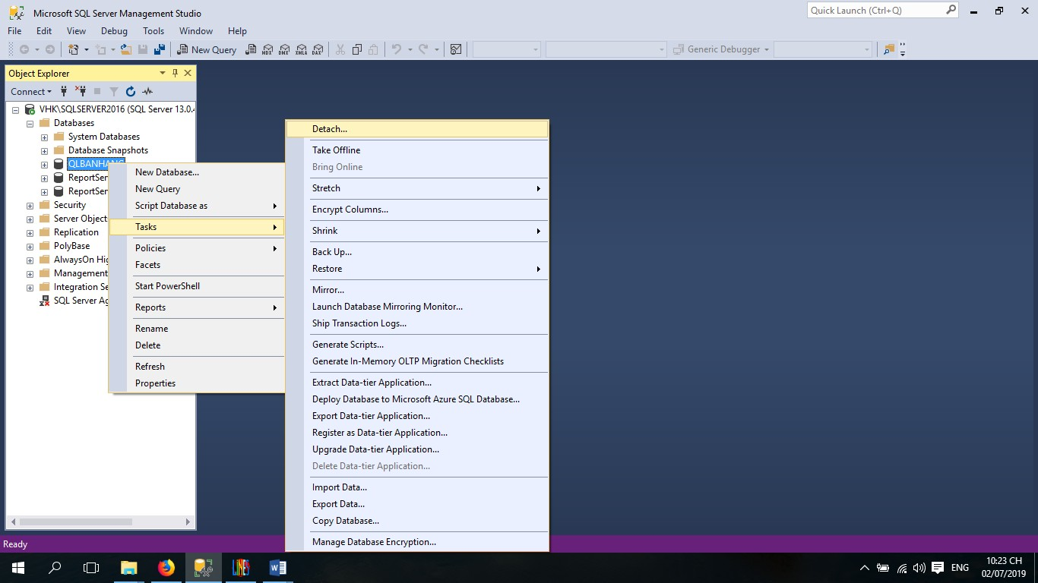

  - BACKUP DATABASE

Right Click vào tên Database, chọn Tasks => Back Up…
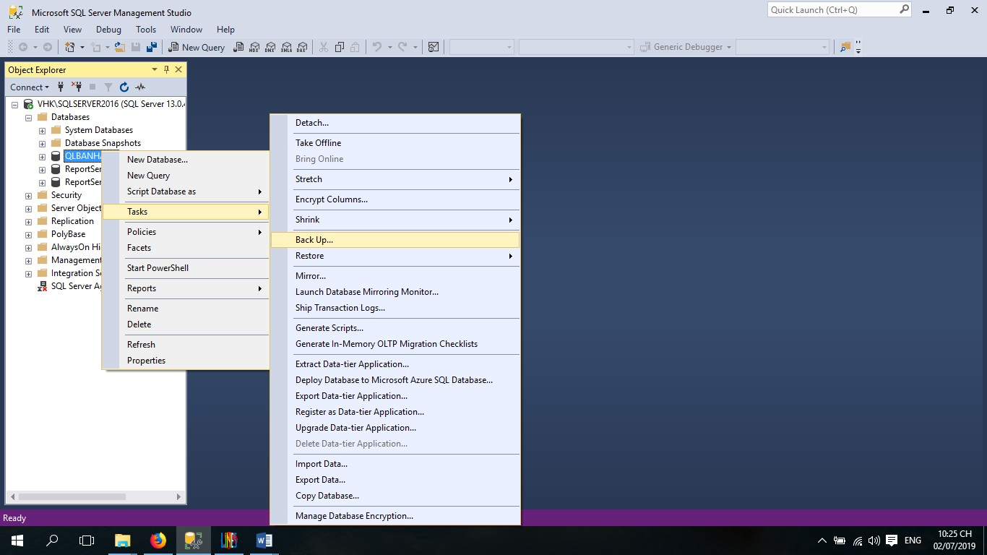

Chú ý các lựa chọn:

    - Backup type: Full (backup toàn bộ dữ liệu đang có)

Differential (backup những gì thay đổi so với lần Full Backup gần nhất)
    - Nút Add… Chỉ ra đường dẫn lưu tập tin .BAK
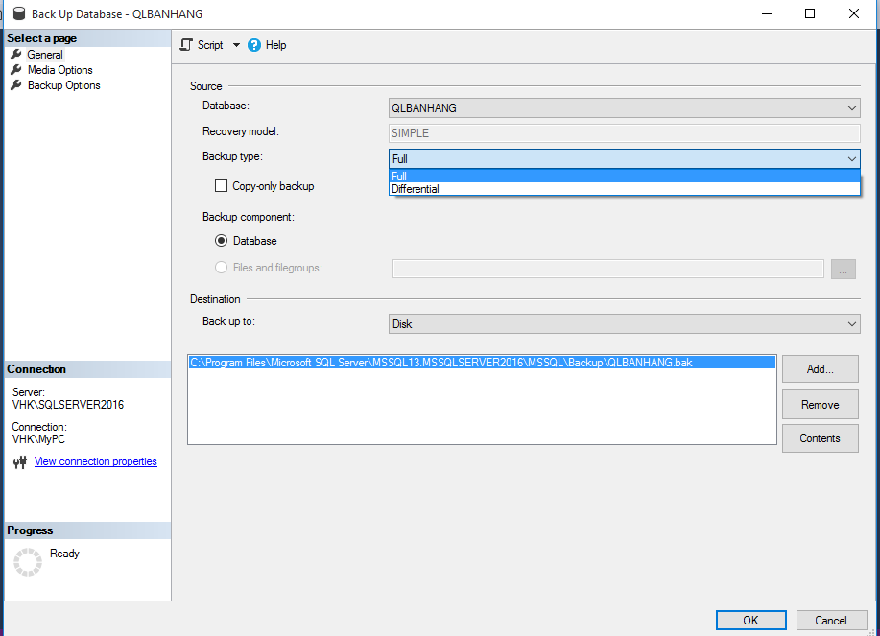
Chọn OK để hoàn tất Backup.
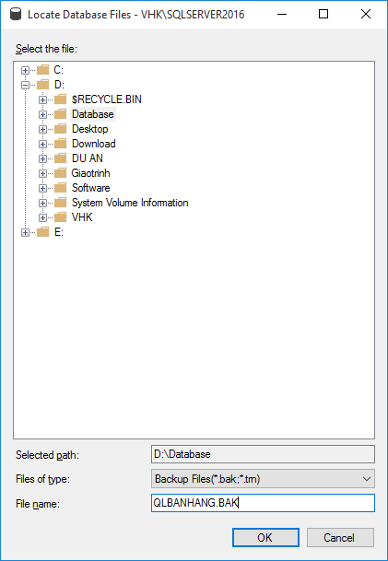

  - RESTORE DATABASE

Tại cửa sổ Object Explorer, Right Click vào Database, chọn Restore Database…
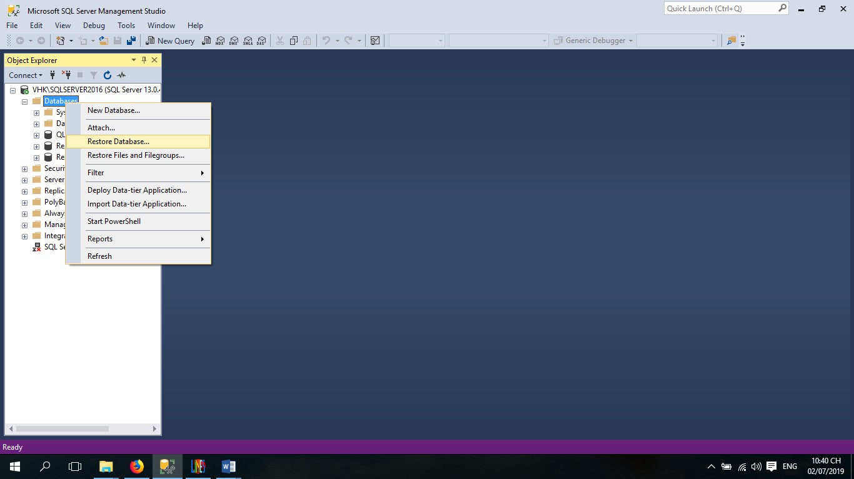
Tại Source: Chỉ ra tập tin .BAK tại mục Device. Tại Destination: Chỉ ra tên DB cần Restore.
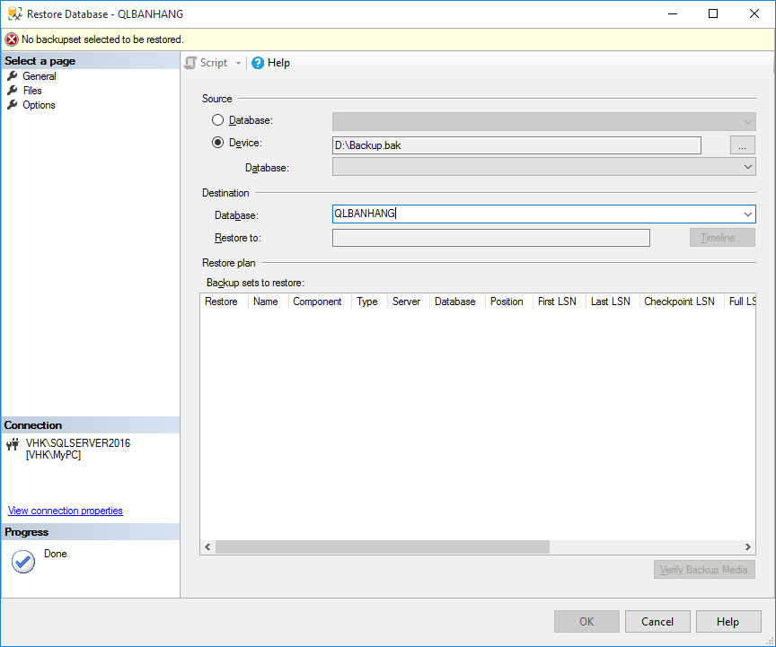
Cuối cùng, chọn OK để hoàn tất.

BÀI 2: ĐỊA LÝ VIỆT NAM

  - TẠO DB, CÁC TABLE VÀ CÀI ĐẶT RÀNG BUỘC TOÀN VẸN

Tạo CSDL DiaLyVN. Tạo các Table có cấu trúc như sau:

TINH_TP (MA_T_TP, TEN_T_TP, DT, DS, MIEN)

Mô tả: Mỗi tỉnh-thành phố (TINH_TP) có mã số tỉnh thành phố (MA_T_TP) duy nhất để phân biệt với các tỉnh-thành phố khác, có tên gọi (TEN_T_TP) cùng với diện tích (DT) và dân số (DS) tương ứng, và thuộc về một miền (MIEN) cụ thể: Bắc, Trung, Nam.
BIENGIOI (NUOC, MA_T_TP)

Mô tả: Biên giới (BIENGIOI) lưu trữ các nước (NUOC) lân cận giáp ranh biên giới với các tỉnh-thành phố của Việt Nam.
LANGGIENG (MA_T_TP, LG)

Mô tả: Lưu trữ các tỉnh-thành phố ở Việt Nam là láng giềng với nhau (LANGGIENG). Thuộc tính LG: chính là MA_T_TP.

Thuộc tính | Mô tả | Kiểu | Kích thước
MA_T_TP | Mã số tỉnh, thành phố | varchar | 3
TEN_T_TP | Tên tỉnh, Thành phố | nvarchar | 20
DT | Diện tích (Km2) | float
DS | Dân số (Người) | bigint
MIEN | Miền (Bắc, Trung, Nam) | nvarchar | 10
NUOC | Nước có biên giới | nvarchar | 15
LG | Giống như MA_T_TP

  - NHẬP DỮ LIỆU CHO CAC TABLE

Bảng TINH_TP

MA_T_TP | TEN_T_TP | DT | DS | MIEN
AG | An Giang | 3406 | 2142709 | Nam
BR | Bà Rịa - Vũng Tàu | 1982 | 996682 | Nam
BC | Bắc Cạn | 4857 | 293826 | Bắc
BG | Bắc Giang | 3823 | 1554131 | Bắc
BL | Bạc Liêu | 2526 | 856518 | Nam
BN | Bắc Ninh | 808 | 1024472 | Bắc
BT | Bến Tre | 2322 | 1255946 | Nam
BDI | Bình Định | 6025 | 1486465 | Trung
BD | Bình Dương | 2696 | 1481550 | Nam
BP | Bình Phước | 6857 | 873598 | Nam
BTH | Bình Thuận | 7828 | 1167023 | Trung
CM | Cà Mau | 5202 | 1206938 | Nam
CT | Cần Thơ | 1390 | 1188435 | Nam
CB | Cao Bằng | 6691 | 507183 | Bắc
DN | Đà Nẵng | 1256 | 887435 | Trung
DL | Đắc Lắc | 13085 | 1733624 | Trung
DNO | Đắc Nông | 6515 | 489392 | Trung
DB | Điện Biên | 9560 | 490306 | Bắc
DNA | Đồng Nai | 5895 | 2486154 | Nam
DT | Đồng Tháp | 3246 | 1666467 | Nam
GL | Gia Lai | 15495 | 1274412 | Trung
HG | Hà Giang | 7884 | 724537 | Bắc
HNA | Hà Nam | 852 | 784045 | Bắc
HN | Hà Nội | 3334,47 | 6451909 | Bắc
HT | Hà Tây | 2193 | 2047000 | Bắc
HTI | Hà Tĩnh | 6055,70 | 1227554 | Bắc

HD | Hải Dương | 1648 | 1705059 | Bắc
HP | Hải Phòng | 1526 | 1837173 | Bắc
HAG | Hậu Giang | 1608 | 757300 | Nam
HB | Hòa Bình | 4663 | 785217 | Bắc
HY | Hưng Yên | 923 | 1127903 | Bắc
KH | Khánh Hòa | 5198 | 1157604 | Trung
KG | Kiên Giang | 6268 | 1688248 | Nam
KT | Kon Tum | 9615 | 430133 | Trung
LC | Lai Châu | 9059 | 370502 | Bắc
LD | Lâm Đồng | 9765 | 1187574 | Trung
LS | Lạng Sơn | 8305 | 732515 | Bắc
LCA | Lào Cai | 6357 | 614595 | Bắc
LA | Long An | 4491 | 1436066 | Nam
ND | Nam Định | 1641 | 1828111 | Bắc
NA | Nghệ An | 16487 | 3113055 | Trung
NB | Ninh Bình | 1384 | 898999 | Bắc
NT | Ninh Thuận | 3360 | 564993 | Trung
PT | Phú Thọ | 3520 | 1316389 | Bắc
PY | Phú Yên | 5045 | 862231 | Trung
QB | Quảng Bình | 8051,80 | 846924 | Trung
QN | Quảng Nam | 10407 | 1422319 | Trung
QNG | Quảng Ngãi | 5138 | 1216773 | Trung
QNI | Quảng Ninh | 5900 | 1144988 | Bắc
QT | Quảng Trị | 4745,70 | 597985 | Bắc
ST | Sóc Trăng | 3223 | 1292853 | Nam

SL | Sơn La | 14055 | 1076055 | Bắc
TN | Tây Ninh | 4030 | 1066513 | Nam
TB | Thái Bình | 1545 | 1781842 | Bắc
TNG | Thái Nguyên | 3543 | 1123116 | Bắc
TH | Thanh Hóa | 11116 | 3400595 | Bắc
TTH | Thừa Thiên Huế | 5053,99 | 1087579 | Trung
TG | Tiền Giang | 2367 | 1672271 | Nam
HCM | TP Hồ Chí Minh | 2095 | 7162864 | Nam
TV | Trà Vinh | 2215 | 1003012 | Nam
TQ | Tuyên Quang | 5868 | 724821 | Bắc
VL | Vĩnh Long | 1475 | 1024707 | Nam
VP | Vĩnh Phúc | 1371 | 999786 | Bắc
YB | Yên Bái | 6883 | 740387 | Bắc

LANGGIENG: BIENGIOI:

MA_T_TP | LG |  | MA_T_TP | LG |  | NUOC | MA_T_T  P
AG | DT |  | CT | AG |  | CPC | AG
AG | CT |  | CT | DT |  | CPC | DL
AG | KG |  | CT | VL |  | CPC | DT
BR | HCM |  | CT | KG |  | CPC | GL
BR | BTH |  | CT | BL |  | CPC | KG
BR | DNA |  | CT | ST |  | CPC | LA

DNA | BTH |  | DT | AG |  | CPC | BP
DNA | BR |  | DT | LA |  | CPC | TN
DNA | HCM |  | DT | TG |  | LAO | GL
BD | TN |  | HAG | CT |  | LAO | LC
BD | DNA |  | HAG | ST |  | LAO | NT
BD | BP |  | HAG | VL |  | LAO | BT
BD | HCM |  | HAG | KG |  | TQ | CB
BP | DL |  | HAG | BL |  | TQ | LC
BP | BD |  | LA | TN
BP | LD |  | LA | TG
BP | DNA |  | LA | DT
BL | KG |  | LA | HCM
BL | CT |  | HCM | BD
BL | CM |  | HCM | TN
BL | ST |  | HCM | DNA
BT | TG |  | HCM | BR
BT | VL |  | HCM | LA
BT | TV |  | HCM | TG
BT | HCM |  | TG | LA
CM | KG |  | TG | DT
CM | BL |  | TG | BT
 |  |  | TG | VL
 |  |  | TN | BD
 |  |  | TN | BP
 |  |  | TN | LA
 |  |  | TN | HCM
 |  |  | BTH | DNA

  - THỰC HIỆN CÁC CÂU HỎI

Tạo các Index sau:

    - Nếu muốn tối ưu hóa tìm kiếm các tỉnh-thành phố theo tên (TEN_T_TP) thì tạo Index trên cột nào? Viết câu lệnh tạo Index cho thuộc tính đó?
    - Trong bảng LANGGIENG, để thường xuyên tìm các tỉnh láng giềng của một tỉnh cụ thể, hãy tạo Index trên cột Ma_T_TP.
    - Trong bảng TINH_TP nhằm tối ưu hóa tìm kiếm theo miền. Hãy tạo Index trên cột MIEN.
    - Trong bảng LANGGIENG, để thường xuyên thực hiện tìm kiếm tất cả các tỉnh/thành phố có biên giới với một quốc gia cụ thể, hãy tạo Index cho cột NUOC.
    - Việc tạo Index trên cột DS (dân số) của bảng TINH_TP có thể làm tăng tốc độ truy vấn cho những loại truy vấn nào?

Tạo các View sau:

- Tạo View để lưu các tỉnh thành phố cùng với dân số và diện tích của các tỉnh thành phố ở miền ‘Nam’.
- Tạo View để lưu những tỉnh thành phố là biên giới. Thông tin gồm Ma_T_TP,
Ten_T_TP, NUOC.
- Tạo View để lưu các tỉnh thuộc miền Nam với diện tích lớn hơn 5000 km². Thông tin gồm Ma_T_TP, Ten_T_TP, MIEN, DT.
- Tạo View lưu danh sách các tỉnh có dân số lớn hơn 1 triệu người và các tỉnh láng giềng của tỉnh thành phố đó. Thông tin gồm Ma_T_TP, Ten_T_TP, DS, LG.
- Tạo một View lưu danh sách các tỉnh có diện tích lớn hơn 3000 km² và có biên giới với Campuchia. Thông tin gồm Ma_T_TP, Ten_T_TP, DS, MIEN, NUOC.
- Tạo View để tính tổng dân số của các tỉnh thành phố thuộc miền Trung. Thông tin hiển thị gồm MIEN, TONGDS (tổng dân số).
- Tạo View lưu danh sách các tỉnh cùng với tổng số các tỉnh thành phố láng giềng. Thông tin gồm Ma_T_TP, TEN_T_TP, SOTINH (số tỉnh láng giềng).
- Tạo View lưu tất cả các tỉnh thành phố có biên giới với cả Trung Quốc và Lào. Thông tin gồm Ma_T_TP, Ten_T_TP, DS, MIEN, NUOC.

- Tạo một View lưu các tỉnh/thành phố thuộc miền Bắc mà có biên giới với nhiều hơn một quốc gia. Thông tin gồm Ma_T_TP, TEN_T_TP, SOQG (số quốc gia).
- Tạo View lưu các tỉnh/thành phố có biên giới với Campuchia, và đồng thời có diện tích lớn hơn bất kỳ tỉnh/thành phố nào thuộc miền Bắc. Thông tin gồm Ma_T_TP, Ten_T_TP, DT, MIEN, NUOC.

Tạo các procedure sau:
- Tạo Procedure P1 nhận vào miền và trả về số lượng tỉnh/thành phố trong miền đó. Viết đoạn lệnh thực hiện P1 và in kết quả.
- Tạo Procedure P2 cho biết miền nào có nhiều tỉnh/thành phố nhất (yêu cầu trong P2 gọi P1 và so sánh kết quả trả về).
- Tạo Procedure P3 nhận vào tên một tỉnh/thành phố và cho biết miền mà tỉnh/ thành phố đó thuộc về.
- Tạo Procedure P4 cho biết tên miền có chứa tỉnh/thành phố có diện tích lớn nhất cả nước.
- Tạo Procedure P5 nhận vào một số nguyên và hiển thị danh sách các tỉnh/thành phố có diện tích lớn hơn số đó.

Tạo các function sau:
- Tạo function F1 nhận vào tên miền và trả về mật độ dân số trung bình của miền đó. Viết lệnh gọi và hiển thị kết quả từ F1.
- Tạo function F2 tham số truyền vào là một số nguyên. Trả về danh sách các tỉnh/ thành phố có dân số nhỏ hơn số truyền vào.
- Tạo function F3 nhận vào một số nguyên. Trả về danh sách các tỉnh/thành phố có diện tích lớn hơn số truyền vào. Nếu không có tỉnh/thành phố nào có diện tích lớn hơn số truyền vào thì hiển thị câu “số bạn yêu cầu quá lớn”.
- Tạo function F4 nhận vào một trong 2 yếu cầu: “dân số lớn nhất” hoặc “mật độ dân số lớn nhất”. kết quả trả về là tên tỉnh/thành phố thỏa theo yêu cầu. Trường hợp đưa ra yêu cầu khác thì câu trả lời là “không có chức năng này”.

